八物学案 班级 日期 出卷人：盛俭
第六章电压电阻B卷
一、填空题
1．我国家庭电路的电压是 V。大量事实表明，对人体来说，不高于 V的电压才是安全电压。 ； ．
2．串联电路两端总电压 各部分电路两端电压之 。并联电路中各支路两端的电压 。
3．用电压表测量如图所示的各部分电路两端的电压值，若线头M与D相连接时电压表示数为2．5 V，线头M与A相连接时电压表的示数为4.5V，则灯L₁两端的电压是 V，灯L₂两端的电压是 V，电源电压是 V。
4．如图所示，电源电压6 V，电压表V₁示数为3．8 V，则电压表V₂的示数为 V，灯L₁、L₂两端总电压为 V。
5．如图所示，灯泡L₁、L₂是 联的，电压表测量的是 两端的电压。若电源电压为3 V．当开关S闭合后，电压表的示数为1 V，则L₁、L₂两端的电压分别是 V和 V。
6．如图所示电路中，闭合开关s后，测得电流表A₁的示数大于电流表A₂的示数，则两电阻的大小关系是R₁ R₂。
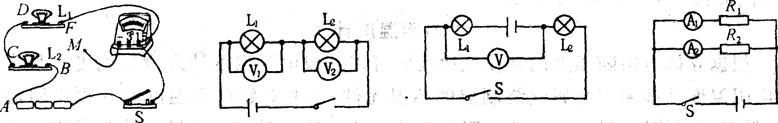
3 4 5 6
7．如图所示，如果滑片向左移动时可以使电路中的小灯泡变亮，那么应将滑动变阻器 接线柱接人电路中。
8．在图所示的电路中，电源电压保持不变。S断开时，电压表V₁的示数为1.5V，V₂的示数为1.0 V。S闭合时，V₁的示数是 V，V₂的示数是 V。
9．收音机上调节音量的旋钮实际上是一个旋钮型变阻器(如图所示)。若接线片A、B已接人了电路，则顺时针转动旋钮触片时，连入电路的电阻变 ，收音机的音量将变 。
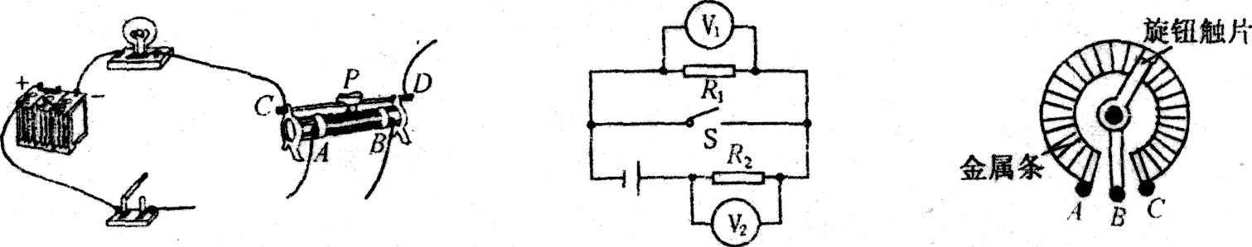
7 8 9
10．如图所示，将所给元件连接起来。器求：L₁、L₂串联，电压表测L₁两端电压，电流表测电路中的电流。
11．请将如图所示的实物连接起来。要求：两灯串联，电压表V₁和V₂分别测灯泡L₁和L₂两端的电压。
12．如图所示．两盏电灯并联，开关S同时控制电灯L₁和L₂的通断电；用电流表测干路中的电流，滑动变阻器控制电灯L₁的亮暗，请将圈中没有画完的导线按要求画完。然后画出电路图。
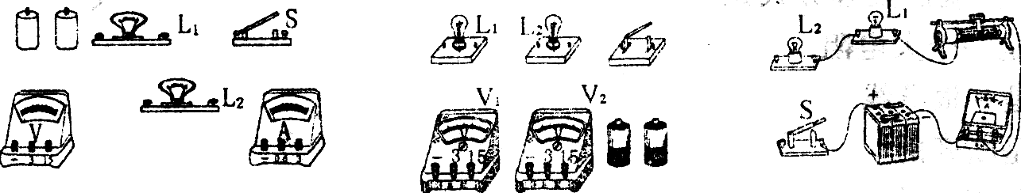
10 11 12
二、选择题
13．在“探究影响导体电阻大小的因素”的活动中，小明发现实验器材中金属丝只有一根，其他器材足够，如果要他完成下面的一些实验探究活动，其中他不可能完成的是 ( )
A．探究导体电阻与长度的关系 B．探究导体电阻与横截面积的关系
C．探究导体电阻与材料的关系 D．探究导体电阻与温度的关系
14．关于电压的说法正确的是 ( )
A．电压是形成电流的条件之一 B．有电源就一定有电压且有电流
C．电压就是电的压力 D．有电压就一定会产生电流
15．如果将电压表的“+”接线柱接在一节干电池的正极，而另一个接线柱接在干电池的负极上，出现的现象是 ( )
A．电压表被烧坏 B．因为没经过用电器所以电压表无示数
C．电压表的示数一定是1．5 V D．电压表显示干电池两极间的电压
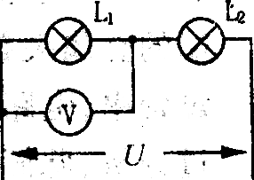
16．如图所示电路中，电路两端的总电压U=20 V，电压表示数为8 V，则
灯L₂的两端电压为 ( )
A．8 V B．20 V C．12 V D．0 V
17．两根材料相同、长度相等、横截面积不等的电阻丝串联在电路中，通过
这两根电阻丝的电流大小情况是
A．粗的较大 B．细的较大 C．一样大 D．无法比较
18．如图所示电路中，ab两点问电压不变，当滑动变阻器的滑片P向d端移动一段距离时，下列电路中电流表的示数会变小的是 ( )
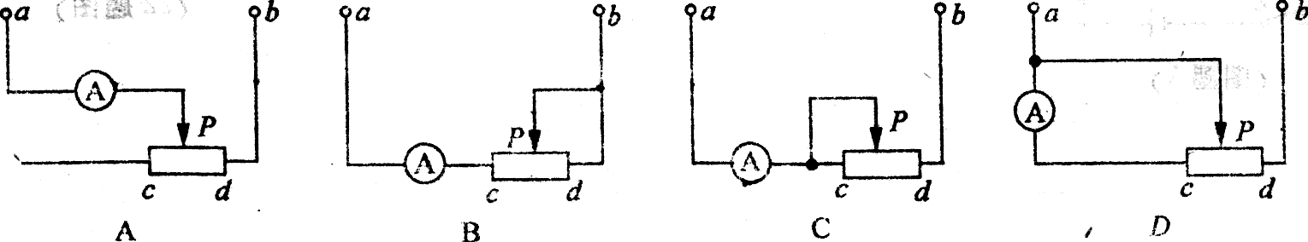
19．关于电流、电压和电阻，下列说法正确的是 ( )
A．只要将导体连入电路，电路中就有电流 B．导体中通过的电流越大，它的电阻越小
C．有电流通过的小灯泡，其两端不一定有电压 D．导体两端电压越大，通过该导体的电流就越大
20．分析复杂电路时，为了将电路简化，通常先把电路中的电流表和电压表进行理想化处理。正确的处理方式是 ( )
A．把电流表看成是一个大电阻 B．把电压表看成是一根导线
C．把电流表看成是断开的 D．把电压表看成是断开的
三、简答题
21．如图甲和乙所示的实验分别能观察到的现象和结论是什么？
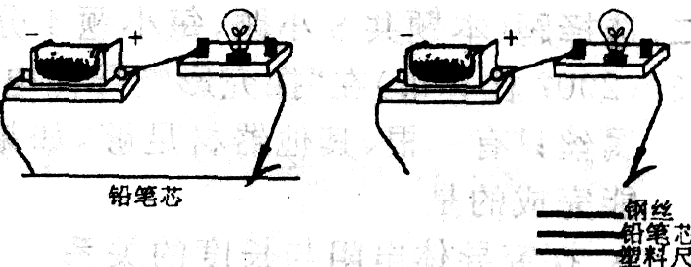

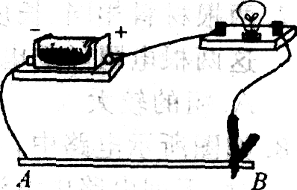
22.学习了滑动变阻器以后，小明同学制作了一个简易调光灯，装置如图所示，他把滑动端的金属夹首先夹在了铅笔芯的B端，这样做的目的是什么?金属夹向A端移动的过程中，电路中的电流将变大，这一看不见的变化可由哪个看得见的现象来呈现?通过分析，此简易调光灯还有一些不足，请提出两条改进意见。

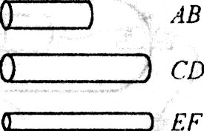
四、综合题
23．如图所示，AB、CD、EF均为镍铬合金导线，AB和CD横截面积相同,AB比CD短；CD和EF长度相同，CD的横截面积比EF大，分别把它们接入电源电压不变的同一电路中。
(1)接入导线AB比接入导线CD时电流大，表明导线AB比导线CD的电阻 ；而导线AB、CD的材料和横截面积都相同，说明导体的电阻大小与 有关。从而得出结论：
。
(2)接入导线CD比接人导线EF时电流大，表明导线CD比导线EF的电阳 ；而导线CD、EF的材料和长度都相同，说明导体的电阻大小与 有关。从而得出结论：
。
24．小明在课堂上做完“灯丝的电阻随温度的升高而增大”的实验后，想探究一下这个结论对所有导体是否都适用，于是换用铅笔芯代替灯丝重做这个实验。猜猜看，结果会怎样?若出现不同情况。请评估一下“电阻随温度升高而增大”这个结论。

25．阅读短文，然后回答问题：
电阻温度计
根据导体电阻随温度的变化规律我们可以制成电阻温度计来测量温度。最常用的电阻温度计都采用金属丝绕制成的感温元件。主要有铂电阻温度计和铜电阻温度计，低温下还使用铝铁、碳和锗电阻温度计。精密铂电阻温度计目前是测量准确度最高的温度计，最高准确度可达万分之一摄氏度。在-273．34℃～630.74℃范围内，它是国际实用温标的基准温度计。现在广泛使用铂电阻温度计作为标准温度计来检定水银温度计和其他类型温度计。
(1)电阻温度计是根据什么来测量温度的？
(2)哪种金属制成的温度计测量温度最精确?它有何用途?

22.学习了滑动变阻器以后，小明同学制作了一个简易调光灯，装置如图所示，他把滑动端的金属夹首先夹在了铅笔芯的B端，这样做的目的是什么?金属夹向A端移动的过程中，电路中的电流将变大，这一看不见的变化可由哪个看得见的现象来呈现?通过分析，此简易调光灯还有一些不足，请提出两条改进意见。

四、综合题
23．如图所示，AB、CD、EF均为镍铬合金导线，AB和CD横截面积相同,AB比CD短；CD和EF长度相同，CD的横截面积比EF大，分别把它们接入电源电压不变的同一电路中。
(1)接入导线AB比接入导线CD时电流大，表明导线AB比导线CD的电阻 ；而导线AB、CD的材料和横截面积都相同，说明导体的电阻大小与 有关。从而得出结论：
。
(2)接入导线CD比接人导线EF时电流大，表明导线CD比导线EF的电阳 ；而导线CD、EF的材料和长度都相同，说明导体的电阻大小与 有关。从而得出结论：
。
24．小明在课堂上做完“灯丝的电阻随温度的升高而增大”的实验后，想探究一下这个结论对所有导体是否都适用，于是换用铅笔芯代替灯丝重做这个实验。猜猜看，结果会怎样?若出现不同情况。请评估一下“电阻随温度升高而增大”这个结论。

25．阅读短文，然后回答问题：
电阻温度计
根据导体电阻随温度的变化规律我们可以制成电阻温度计来测量温度。最常用的电阻温度计都采用金属丝绕制成的感温元件。主要有铂电阻温度计和铜电阻温度计，低温下还使用铝铁、碳和锗电阻温度计。精密铂电阻温度计目前是测量准确度最高的温度计，最高准确度可达万分之一摄氏度。在-273．34℃～630.74℃范围内，它是国际实用温标的基准温度计。现在广泛使用铂电阻温度计作为标准温度计来检定水银温度计和其他类型温度计。
(1)电阻温度计是根据什么来测量温度的？
(2)哪种金属制成的温度计测量温度最精确?它有何用途?

